Гуманитарный проект
отдела идеологической работы, культуры и по делам молодёжи Слуцкого районного исполнительного комитета Минской области
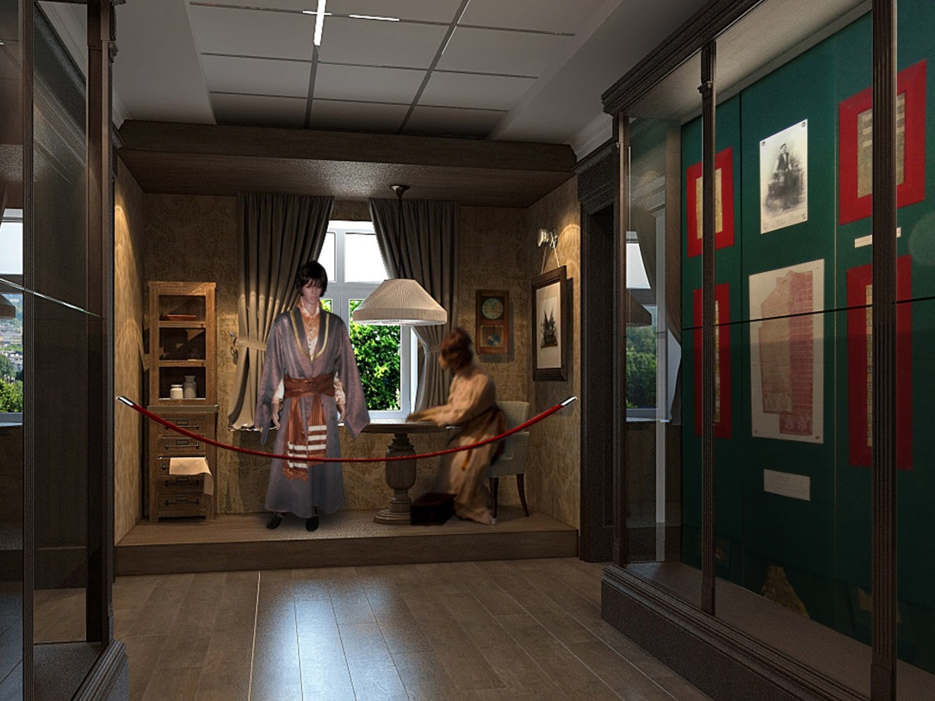

1 Наименование проекта: создание экспозиции Слуцкого краеведческого музея
2. Срок реализации проекта: 1 год
3. Организация-заявитель, предлагающая проект: государственное учреждение «Слуцкий краеведческий музей»
4. Цели проекта: воссоздать музейными средствами и показать посетителю наиболее значимые и интересные исторические события Слуцкого края, рассказать о людях, прославивших Слуцкую землю, о вкладе края в национальную историю. Содействовать формированию привлекательного туристического и культурного имиджа региона
5. Задачи, планируемые к выполнению в рамках реализации проекта:
1. Дать возможность посетителям получить общее представление об истории Слуцкого края.
2. Создать динамичную, многогранную экспозицию, способную синтезировать в себе разноплановые методы её построения, как сюжетно-образные, так и традиционные.
3. Создать в экспозиции атмосферу времени, к которой относятся экспонаты.
4. Обеспечить возможность для организации музейно-педагогической деятельности самой экспозиции и в помещениях интерактивных зон.
5. Использовать мультимедийные средства, рассчитанные, прежде всего, на активное взаимодействие посетителя с аудиовизуальными средствами
6. Целевая группа: школьники, жители и гости города Слуцка

7. Краткое описание гуманитарного проекта.
Поэтапное создание экспозиции:

Зал 1. Будет представлен животный и растительный мир Слуцкого края, который поделится на биогруппы: обитатели болот, водоемов, леса, лугов и полей. Планируется предусмотреть возможность создания интерактивной зоны для проведения музейно-педагогических занятий экологической направленности.
Зал 2. Будут размещены экспонаты, рассказывающие о первых людях, живущих на территории Слуцкого региона.
Зал 3. Раскроет тему Слуцкого княжества как в составе Турово-Пинского княжества, так и удельного, в составе Великого княжества Литовского и Речи Посполитой.
Зал 4. Охватывает период работы Слуцкой мануфактуры по производству поясов персидского образца середины XVIII – середина XIX вв.
Зал 5. Экспозиция, которая затрагивает исторические, культурные и экономические аспекты жизни уездного города Слуцка, позволит погрузиться в атмосферу прошлого, почувствовать себя жителем Слуцка второй половины XIX – начала ХХ вв. Религиозная и культурная жизнь Слуцка, промышленное производство и сельское хозяйство, образование, торговля и транспорт будут представлены в экспозиции некоторыми документами, а также открытками и фотоснимками Сомира Юхнина.
Зал 6. Зал посвящен военным событиям на территории Слуцкого района. Будут показаны документы земляков, принимавших участие на фронтах различных войн.
Зал 7. В зале будут представлены комплексы материалов уроженцев Слутчины – писателей, ученых, спортсменов, военачальников, тех, кто своим мирным трудом внес лепту в её историю.
Зал 8. Экспозиция будет посвящена уроженцам Слутчины, внесшим значительный вклад в освоение космического пространства.
8. Общий объём финансирования в (долларах США): 450 000
Источник финансирования | Объём финансирования (в долларах США)
Средства донора | 405 000
Софинсирование | 45 000
Место реализации проекта (область/район, город) | Минская область, г.Слуцк
Контактное лицо:  Инициалы, фамилия, должность, телефон, адрес электронной почты. | Н.Г. Серик, директор  ГУ «Слуцкий краеведческий музей».  80179553712, museum.slutsk@tut.by

Будем рады сотрудничеству!
Humanitarian project
of the department of ideological work, culture and youth affairs of the Slutsk district executive committee of Minsk region is looking for sponsors
1. Project name: сreation of the exposition of the Slutsk Museum of local lore
2. Implementation period: 1 year
3. The organization applicant offering the project: Slutsk Museum of local lore
4. Projectobjectives: to recreate the Museum facilities and show the visitor the most significant and interesting historical events of the Slutsk region, to tell about the people who glorified the Slutsk land, about the contribution of the region to the national history. Тo promote the formation of an attractive tourist and cultural image of the region
5. The goals planned to be run in a framework of implementation of the project:
1.Тo give visitors an opportunity to get a General idea of the development and history of the Slutsk region.
2. To create a dynamic, multi-faceted exposition capable of synthesizing diverse methods of its construction, both plot-shaped and traditional.
3. Reate an atmosphere of time at the exhibition, which includes exhibits.
4.To provide opportunities for the organization of Museum and educational activities the exposition itself and in the premises of interactive zones.
5. Use multimedia, designed primarily for the active interaction of the visitor with audiovisual means
6. Targetgroup: schoolchildren, residents and guests of the city of Slutsk
7. Brief description of the humanitarian project.
Creating an exhibition in several stages:
Room 1. The animal and plant world of Slutsk region will be presented, which will be divided into biogroups: the inhabitants of swamps, ponds, forests, meadows and fields. It is planned to provide an opportunity to create an interactive zone for Museum and pedagogical classes of environmental orientation.
Room 2. Exhibits will be placed, telling about the first people living in the territory of the Slusk region.
Room 3. Will reveal the theme of the Principality of Slutsk as part of the Turov-Pinsk Principality, and specific, as part Of the Grand Duchy of Lithuania and the Commonwealth.
Room 4. Covers the work Slutskaya manufactory of Persian sash of the mid-XVIII to mid – XIX centuries.
Room 5. The exhibition, which affects the historical, cultural and economic aspects of the life of the County town of Slutsk, will plunge into the atmosphere of the past, feel like a resident of Slutsk in the second half of XIX – early XX Centuries. Religious and cultural life of Slutsk, industrial production and agriculture, education, trade and transport will be represented in the exhibition by some documents, as well as postcards and photographs of Somir Yukhnin.
Room 6. The hall is dedicated to military events in the territory of Slutsk district. Will be shown documents showing our countrymen on the fronts of various wars.
Room 7. In this section of the exhibition will present the complexes of the materials of the natives of Slutsk region – writers, scientists, athletes, military leaders, all those who put their peaceful work has made a contribution to its history.
Room 8. The exposition will be dedicated to the natives of Slutsk region who have made a significant contribution to the exploration of space.
8. Total project funding (USD): 450 000
Source of financing | Amount of financing (USD)
Donor funds | 405 000
Co-financing | 45 000
Projectsite (region/district, town) | Minsk region, town Slutsk
Contactperson:  Initials, surname, position, telephone, e-mail address. | N. Seryk, Director of the Slutsk local history Museum.  80179553712, museum.slutsk@tut.by

We will be glad to cooperate!

